Ernesto.

Les crocodiles ne se lavent pas les dents.

Ils n’en ont pas besoin car des oiseaux s’en occupent.

Ils piquent avec leur bec pointu les morceaux d’aliments

coincés entre les dents du croco.

Et tout le monde est content.

L’oiseau de Jojo, lui, s’appelle Ernesto.

Jojo et Ernesto s’entendent à merveille.

Parfois, bien sûr, Jojo a envie de croquer Ernesto.

Mais il sait bien que personne ne lui nettoiera les dents

aussi bien qu’ Ernesto.

Alors il résiste, et, une fois de plus, tout le monde est
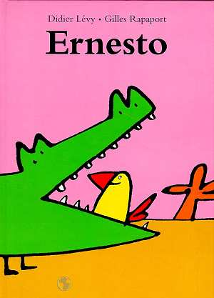
content… (à suivre)

